HumanBridge Suite
Manual Técnico e Operacional
BridgeForm + ReadBuddy
API FastAPI, Web em Next.js e Mobile em Expo
Entregável gerado em 21/03/2026
Este documento acompanha o código completo do MVP e o roteiro de execução local.

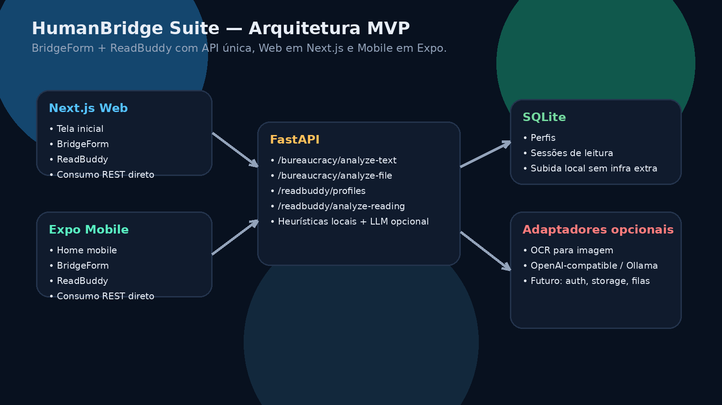
Figura 1 — Arquitetura geral do MVP.
1. Escopo entregue
O pacote contém três aplicações coordenadas por uma API única:
- BridgeForm: análise e simplificação de documentos burocráticos em linguagem clara.
- ReadBuddy: análise de leitura oral com feedback, métricas e microexercícios.
- Frontend web: navegação por telas dedicadas em Next.js.
- Aplicativo mobile: navegação e consumo da API em Expo/React Native.
2. Decisões de arquitetura
O backend usa FastAPI com SQLite para reduzir custo e permitir execução imediata em ambiente local. O módulo BridgeForm funciona sem LLM externo usando heurísticas locais. O módulo ReadBuddy também roda sem serviços externos, calculando precisão estimada, velocidade de leitura e erros por comparação textual.
Camada | Tecnologia | Função | Observação
API | FastAPI | Endpoints REST, Swagger e regras de negócio | Roda sem infraestrutura externa
Persistência | SQLite | Perfis e sessões de leitura | MVP simples de instalar
Web | Next.js | Painel e formulários | Consumo direto da API
Mobile | Expo | Aplicativo React Native | Pronto para testes locais
3. Principais fluxos
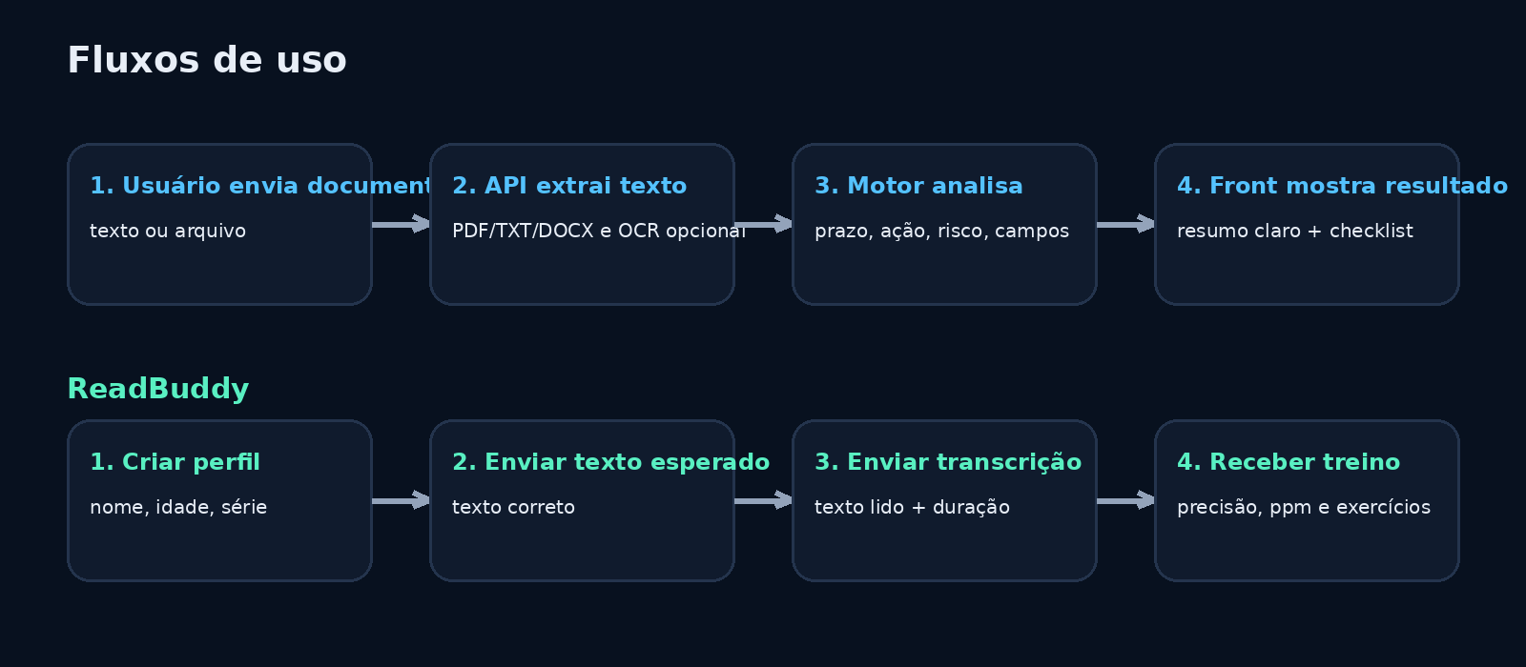
Figura 2 — Fluxos principais do usuário.
4. Estrutura do repositório
humanbridge-suite/
├─ api/ Backend FastAPI
├─ web/ Frontend Next.js
├─ mobile/ Aplicativo Expo
├─ docs/ Documentação e diagramas
├─ sample-data/ Arquivos de teste
└─ docker-compose.yml Subida integrada
5. Endpoints principais
Método e rota | Módulo | Uso
GET /api/v1/health | Infra | Validação rápida da API
POST /api/v1/bureaucracy/analyze-text | BridgeForm | Análise de texto puro
POST /api/v1/bureaucracy/analyze-file | BridgeForm | Análise de arquivo
POST /api/v1/readbuddy/profiles | ReadBuddy | Criação de perfil
GET /api/v1/readbuddy/profiles | ReadBuddy | Listagem de perfis
POST /api/v1/readbuddy/analyze-reading | ReadBuddy | Análise da leitura
6. Como rodar
API
- cd api
- python -m venv .venv
- .venv\Scripts\activate (Windows) ou source .venv/bin/activate
- pip install -r requirements.txt
- copy .env.example .env
- uvicorn app.main:app --reload --port 8000
Web
- cd web
- copy .env.local.example .env.local
- npm install
- npm run dev
Mobile
- cd mobile
- copy .env.example .env
- npm install
- npx expo start
7. Testes rápidos
- Use sample-data/sample_notice.txt no BridgeForm.
- Use sample-data/sample_passage.txt no ReadBuddy.
- Abra /docs para testar a API pelo Swagger.
- No backend, rode pytest para validar os testes automatizados.
8. Limites atuais do MVP
- OCR de imagem depende de Tesseract instalado localmente.
- ReadBuddy, nesta versão, usa transcrição textual e não capta áudio sozinho.
- A versão entregue prioriza execução local imediata e simplicidade de manutenção.
9. Referências oficiais usadas na base técnica
- Next.js App Router: https://nextjs.org/docs/app/getting-started
- FastAPI Tutorial: https://fastapi.tiangolo.com/tutorial/
- Expo Create a Project: https://docs.expo.dev/get-started/create-a-project/

